秘密★启用前
2013～2014年度
湖北省部分重点中学高三十月联考
生物试题
★祝考试顺利★
一、选择题（共计60分，每题2分）
1、从H₁N₁到H₇N₉，新型禽流感病毒的不断出现，威胁着人类健康。下列关于病毒的说法正确的是（ ）
A. 病毒没有细胞结构，但它的遗传物质仍为DNA
B. 用普通培养基进行病毒培养时，应适当添加动物血清
C. 患者痊愈后，若再次感染该病毒，记忆细胞会迅速产生抗体消灭病毒
D. 病毒增殖时，利用宿主的核糖体合成自身的蛋白质外壳
2、现有无标签的四种样品各一瓶：稀蛋清、葡萄糖、淀粉和淀粉酶溶液，某学生用双缩脲试剂和斐林试剂将它们正确鉴定出来了，其实验步骤和结果见下表：
 | 样品号 | 1 | 2 | 3 | 4
第一步 | 加入双缩脲试剂 | 无变化 | 紫色 | 无变化 | 紫色
第二步 | 对1、3组溶液加入斐林试剂水浴 | 蓝色 | — | 砖红色 | —
第三步 | 取1号样品与2号样品混合，37 ℃保温10 min，加入斐林试剂水浴出现砖红色；取1号样品与4号样品混合，37 ℃保温10 min，加入斐林试剂水浴不出现砖红色。
根据上述实验结果，下列判断中正确的是 ( )。
A．1葡萄糖、2淀粉酶、3淀粉、4稀蛋清
B．1葡萄糖、2稀蛋清、3淀粉、4淀粉酶
C．1淀粉、2淀粉酶、3葡萄糖、4稀蛋清
D．1淀粉、2稀蛋清、3淀粉酶、4葡萄糖
3、下列有关细胞物质组成的叙述，正确的是（ ）
A．核酸、酶、果糖、脂肪都含有C、H、O、N四种元素
B．ATP中的“T”代表胸腺嘧啶
C．磷脂参与构成的细胞器有线粒体、核糖体等
D．DNA分子的特异性主要取决于碱基的排列顺序
4、关于糖的叙述，错误的是Xk b1 .Com
A．同质量的脂肪氧化分解放能比糖类多
B．各种糖类都是生物体的主要能源物质，许多生命活动都依靠糖类直接提供能量
C．枯枝落叶中的纤维素经微生物分解可产生葡萄糖
D．人体血糖偏高时，胰岛B细胞分泌的胰岛素可降低血糖
5、关于叶绿体中色素的提取和分离实验的操作，正确的是（ ）
A．加入少许CaCO₃可使叶片研磨更充
B．研磨叶片时，用体积分数为70%的乙醇溶解色素
C．在划出一条滤液细线后紧接着重复划线2~3次
D．将干燥处理过的定性滤纸条用于层析
6、蓝藻、衣藻都能进行下列哪些生理过程 （ ）
①光合作用 ②染色体突变 ③转录和翻译 ④有丝分裂 ⑤细胞呼吸
A．①②③ B．①④⑤ C．①③⑤ D．③④⑤
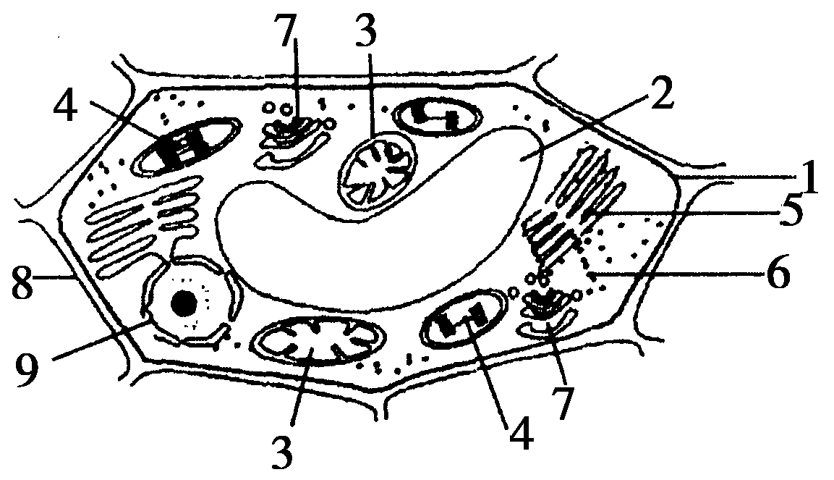
7、下图为某同学画的洋葱根尖分生区细胞处于分裂间期时的模式图，根据此图得出的结论，不正确的是
A. 图中出现了两处明显的错误，体现在细胞形态不正确和结构 4上
B. 被称为有机物合成“车间”的结构是5
C. 在细胞分裂末期，7的活动会增强，合成结构8
D. 如果用一定手段破坏7所示的结构，细胞可能会出现多个结构9
8、下列有关物质进出细胞的描述，正确的是
A. 抵制膜上载体活性或线粒体的功能会阻碍细胞吸收氧气
B. 叶绿体产生的ATP，可供根尖细胞通过主动运输吸收K⁺时消耗
C. 细胞对大分子物质“胞吐”的过程可导致膜成分的更新
D. 质壁分离过程中，水分子外流会导致细胞内渗透压降低
9、细胞内很多化学反应是在生物膜上进行，如下图所示。下列有关叙述正确的是（ ）
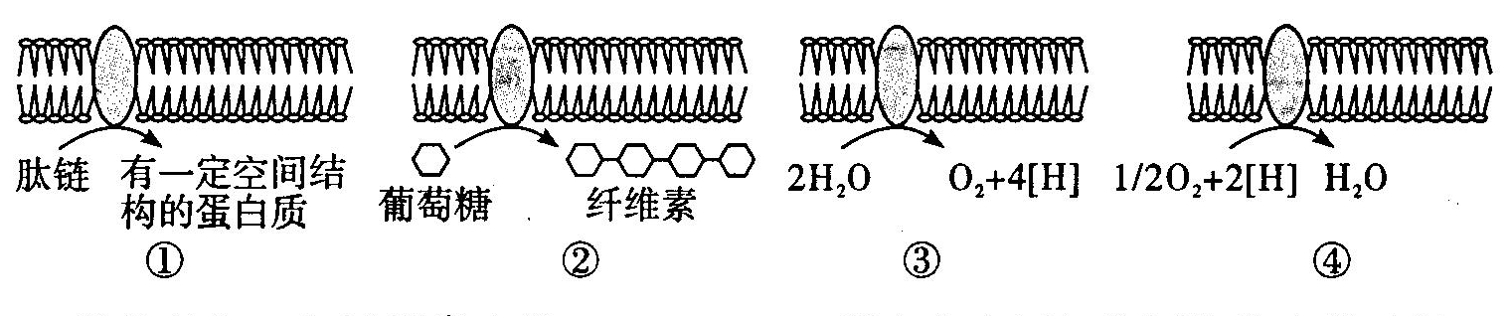
A. 抗体的加工与过程①有关
B. 根尖分生区细胞不能发生②过程
C. 过程③发生在叶绿体内膜上
D. 过程④发生在线粒体外膜上
10、下列关于蛋白质的叙述，正确的是（ ）
A．肺炎双球菌能够利用人体细胞的核糖体合成自身的蛋白质
B．蛋白质是生命活动的主要承担者，一般是细胞内含量最多的有机物
C．所有蛋白质都在核糖体上合成，然后经内质网和高尔基体加工才具有一定的功能
D．蛋白质结构和功能的多样性是生物多样性的根本原因
11、下图为人体某早期胚胎细胞所经历的生长发育阶段示意图，图中①—⑥为各个时期的细胞，a – c表示细胞所进行的生理过程。据图分析，下列叙述中不正确的是 （ ）
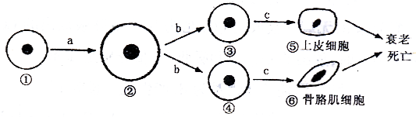

A. 医学家们正尝试利用①治疗某些顽疾，是因为①具有再生各种组织、器官的潜能
B. 与①相比，②的表面积/体积比值下降，与外界环境进行物质交换的能力也减弱
C．③④分别演变成⑤⑥的过程中，它们的细胞核遗传物质相同，表达的基因也相同
D．⑤⑥是高度分化后的细胞，它们的细胞核体积增大，染色体固缩时，细胞进入衰老。
12、下列有关生物学实验及操作的叙述，正确的是（ ）
A. 可以用H₂0₂酶催化H₂0₂分解的实验来探究温度对酶活性的影响
B.经健那绿染色的人口腔上皮细胞，在高倍镜下可观察到蓝绿色颗粒状结构
C.在观察洋葱根尖细胞有丝分裂实验中，漂洗的目的是洗去多余的染液
D. 番茄汁中含有丰富的葡萄糖和果糖，可以用做检测还原糖的实验材料

13.下图是某生物体细胞有丝分裂的不同分裂时期的图像，对图像的描述正确的是( )
A. 该生物可能是低等植物
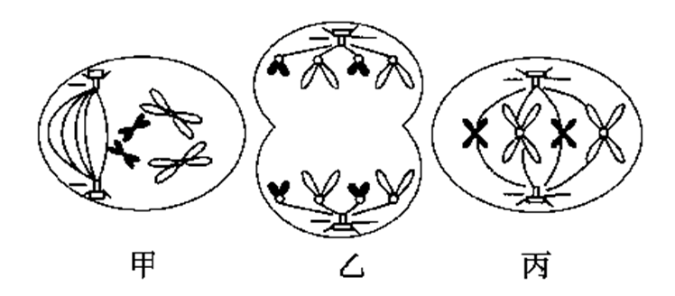
B. 甲、乙、丙三细胞内染色体、染色单体与DNA分子数比例都为1∶2∶1
C. 甲细胞进行中心体复制，发出星射线，形成了纺锤体
D. 甲、乙、丙三细胞分别处于有丝分裂的前期、后期和中期
14、老鼠的皮毛黄色（A）对灰色（a）显性，是由常染色体上的一对等位基因控制的。有一位遗传学家在实验中发现含显性基因（A）的精子和含显性基因（A）的卵细胞不能结合。如果黄鼠与黄鼠（第一代）交配得到第二代，第二代老鼠自由交配一次得到第三代，那么在第三代中黄鼠的比例是 ( )
A． 1/2 B． 4/9 C．5/9 D．1
15、若用玉米为实验材料验证孟德尔分离定律，下列因素对得出正确实验结论影响最小的是（ ）
A．是否严格遵守实验操作流程和统计分析方法
B．所选相对性状的显隐性是否易于区分
C．所选相对性状是否受一对等位基因控制新 课 标 第 一 网
D．所选实验材料是否为纯合子
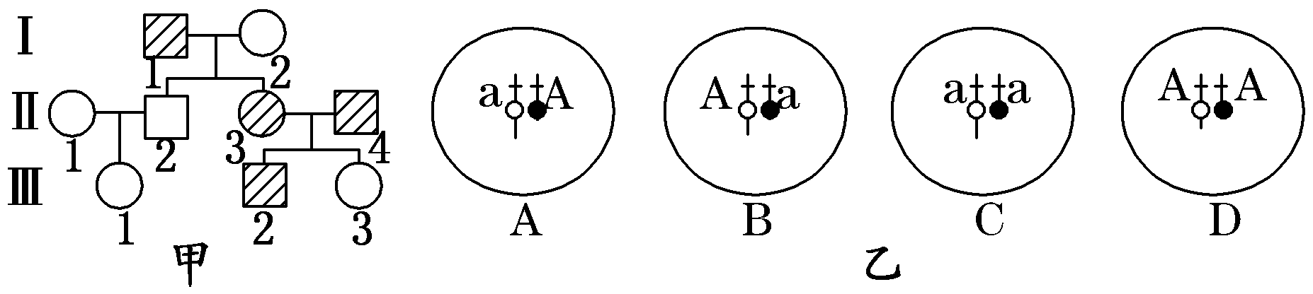
16、下图甲表示家系中某遗传病的发病情况，图乙是对发病基因的测定，已知控制该性状的基因位于人类性染色体的同源部分，则Ⅱ－4的有关基因组成应是图乙中的( )
17、果蝇的红眼（R）对白眼（r）为显性，位于X染色体上；长翅（B）对残翅（b）为显性，位于常染色体上。现有一只红眼长翅果蝇与一只白眼长翅果蝇交配，F₁代的雄果蝇中约有1/8为白眼残翅。下列叙述错误的是（ ）
A.亲本雌果蝇的基因型为BbX^{R}X^{r}
B.亲本产生的配子中含X^{r}的配子占1/2
C.F₁代出现长翅雄果蝇的概率为3/16
D.白眼残翅雌果蝇能形成bbX^{r}X^{r}类型的次级卵母细胞
18、为研究酵母菌的呼吸方式，某生物小组制作了如下图中a～f所示装置，下列判断不合理的是
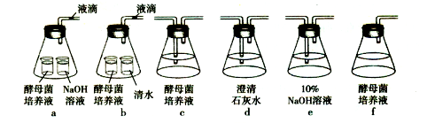
A．若a装置液滴不移动，b装置液滴右移，说明酵母菌仅进行无氧呼吸
B．若a装置液滴左移，b装置液滴右移，说明酵母菌仅进行有氧呼吸
C．连接e→c→d，给装置通空气，d中石灰水变浑浊，可验证酵母菌进行了有氧呼吸
D．f放置一段时间后，连接f→d，d中石灰水变浑浊，可验证酵母菌进行了无氧呼吸
19、下列有关酶的叙述正确的是（ ）
A．酶适宜于在最适温度下长期保存以保持最高活性
B．酶的基本组成单位是氨基酸和脱氧核糖核苷酸
C．同一种酶可以存在于分化程度不同的活细胞中
D．酶通过提供化学反应的活化能来提高化学反应速度
20、某研究小组获得了水稻的叶黄素缺失突变体。对其叶片进行了红光照射，光谱吸收测定和色素层析条带分析（从上至下），与正常叶片相比，实验结果是（ ）
A．光吸收差异显著，色素带缺第2条 B．光吸收差异不显著，色素带缺第2条
C．光吸收差异显著，色素带缺第3条 D．光吸收差异不显著，色素带缺第3条
21、关于同一个体中细胞有丝分裂和减数第一次分裂的叙述，正确的是
A．两者前期染色体数目相同，染色体行为和DNA分子数目不同
B．两者中期染色体数目不同，染色体行为和DNA分子数目相同
C．两者后期染色体数目和染色体行为不同，DNA分子数目相同
D．两者末期染色体数目和染色体行为相同，DNA分子数目不同
22、将玉米种子置于25℃、黑暗、水分适宜的条件下萌发，每天定时取相同数量的萌发种子，一半直接烘干称重，另一半切取胚乳烘干称重，计算每粒的平均干重，结果如图所示。若只考虑种子萌发所需的营养物质来源于胚乳，下列说法不正确的是（ ）
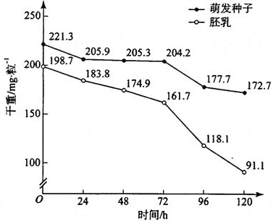
A、萌发过程中胚乳组织中的淀粉被水解成葡萄糖，再通过呼吸作用为种子萌发提供能量
B、萌发过程中在72—96 小时之间种子的呼吸速率最大，在该时间段内每粒种子呼吸消耗的平均干重为43.6mg
C、萌发过程中胚乳的部分营养物质转化成幼苗的组成物质，其最大转化速率为22mg·粒-1·d-1
D、若保持实验条件不变，120小时后萌发种子成幼苗，干重继续减小
23、下列变化只发生在减数分裂过程中的是（ ）
A．DNA复制时发生碱基对的增添、缺失或改变，导致基因的结构发生变化
B．染色体不分离或不能移向细胞两极，导致染色体数目变异
C．非同源染色体某片段移接，导致染色体结构变异
D．非同源染色体之间发生自由组合，导致基因重组
24、一对杂合黑豚鼠产仔4只，4只鼠仔的表现型可能是：（ ）
A、三黑一白 B、全部黑色 C、二黑二白 D、以上三种都有可能
25、下列关于基因和染色体在减数分裂过程中行为变化的描述，错误的是（ ）
A、同源染色体分离的同时，等位基因也随之分离
B、染色单体分开时，复制而来的两个基因也随之分开
C、非同源染色体自由组合，使所有非等位基因之间也发生自由组合
D、非同源染色体数量越多，非等位基因组合的种类也越多
26、下列与RNA有关的叙述正确的是
A．RNA彻底水解后能生成6种小分子物质
B．合成RNA的过程有DNA聚合酶参与
C．细胞内tRNA的种类等于组成蛋白质的氨基酸种类
D．大肠杆菌中rRNA的合成与核仁有关
27、自然界中，与花生相比，玉米更适合生长在高温、光照强烈和干早的环境中，其利用CO₂的能力也远远高于花生。某科研小组选取玉米和花生为实验材料做了有关光合作用的实验。下面甲、乙二图中，甲图表示光合作用部分过程，乙图表示夏季白天两种植物叶片光合作用强度的曲线。下列说法错误的是（ ）
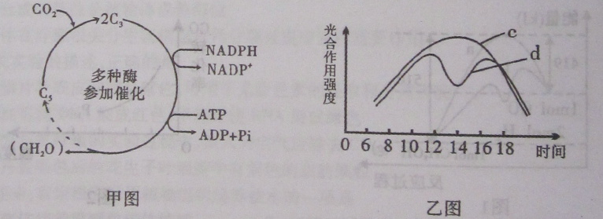
A、甲图表示光合作用的暗反应过程，此过程中三碳化合物被NADPH还原
B、碳元素的转移途径是CO₂→C₃→(CH₂O)，发生的场所是叶绿体基质
C、乙图中d曲线表示花生的光合作用强度的曲线，12点到14点光合作用下降的原因
是突然阴天，光照强度减弱引起
D、17点到18点光合作用强度下降的原因主要是光照强度减弱
28、葡萄糖分子可以通过半透膜，而麦芽糖分子则不能通过。如图所示为一个渗透装置，先在漏斗中 加入麦芽糖溶液与蒸馏水液面齐平。一段时间后，待漏斗内液面静止，再向漏斗中加入一定量的麦芽糖酶。下列坐标中，Y轴表示“漏斗内外液面高度差”，下列曲线中能正确反映整体实验过程中，漏斗内外溶液的液面高度差变化情况的是（ ）x k b 1.c o m
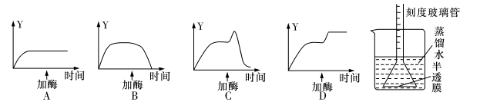
29、下列关于脂质的说法，错误的是
A．胆固醇是构成动物细胞膜的重要成分，在人体内参与血液中脂质的运输
B．脂质具有构成生物膜、调节代谢和储存能量等生物学功能
C．使用苏丹Ⅲ检测脂肪，预期显色结果是呈现橘黄色
D．脂肪可以氧化分解提供能量，所以是生物体内的能源物质
30、下列有关细胞核的叙述，正确的是
A．核膜上的核孔可以让蛋白质和RNA自由进出
B．硝化细菌无染色体，只能在DNA水平产生可遗传变异
C．紫色洋葱鳞片叶外表皮细胞中细胞核清晰可见
D．蓝藻细胞具有细胞核且DNA分子呈环状

二、非选择题：（共计40分）
31、（10分）癌症是威胁人类健康的最严重的疾病之一，为探究物质P抑制癌细胞增殖的效应，研究人员使用物质P处理人离体的肝癌细胞，实验结果如下图所示。请回答：
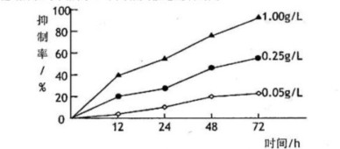
（1）人和动物细胞的染色体上本来就存在着与癌有关的基因：_________和__________。由于癌细胞的细胞膜上__________等减少，使得癌细胞彼此之间的_____________，容易在体内分散和转移。
（2）本实验的自变量是___________、______________，因变量是抑制癌细胞增殖的抑制率。
（3）通过本实验结果，是否可以得出结论：物质P抑制癌细胞增殖的最适浓度为1.00g/L？试简述你的判断理由。
（4）推测：物质P对肿瘤细胞的作用机制，可能与决定细胞凋亡的_____________有关。
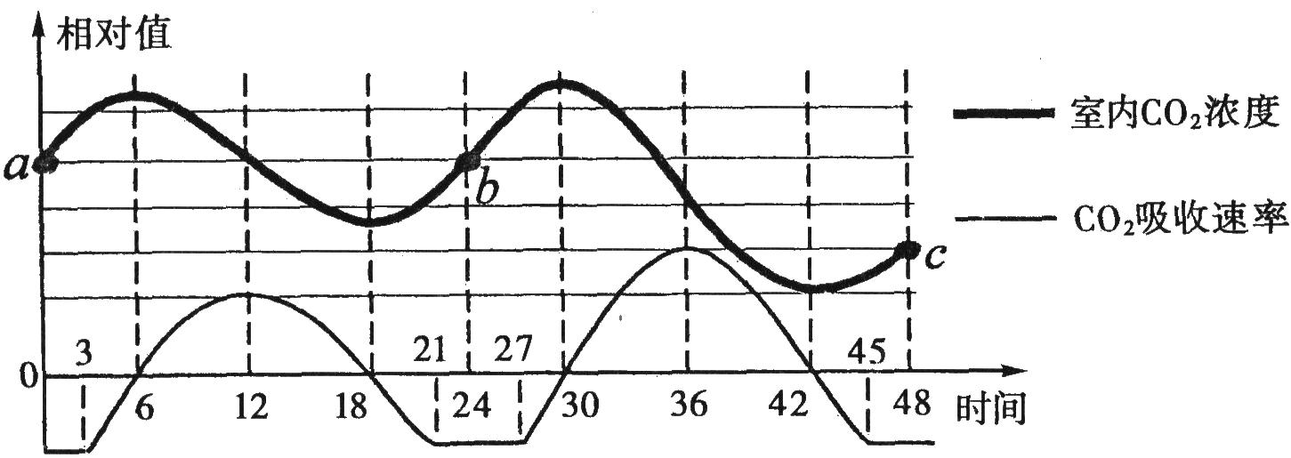
32、（10分）某生物研究小组在密闭恒温玻璃温室内进行植物栽培实验，连续48h测定温室内CO₂浓度及植物CO₂吸收速率，得到如图所示曲线（整个过程呼吸作用强度恒定），请回答下列相关问题：

(1)8h时，叶肉细胞产生ATP的场所有_______ ，6h时CO₂的移动方向是______________。
(2)图中植物呼吸速率与光合速率相等的时间点有____个，由12时到18时叶绿体内C₃含量变化是____________（填“增加”“减少”或“基本不变”）。
(3)叶绿体利用CO₂速率最大的时刻是____h时，前24小时比后24小时的平均光照强度_____________。
(4)如果使用相同强度绿光进行实验，c点的位置将____（填“上移”、“下移”或“不变”），原因是____________________________________。
33、(12分)某种开花植物细胞中，基因A(a)和基因B(b)分别位于两对同源染色体上。将纯合的紫花植株(基因型为AAbb)与纯合的红花植株(基因型为aaBB)杂交，F1全开紫花，自交后代F2中，紫花∶红花∶白花＝12∶3∶1。回答下列问题:
(1)该种植物花色性状的遗传遵循___________定律。基因型为AaBb的植株，表现型为______________________。
(2)若表现型为紫花和红花的两个亲本杂交，子代的表现型和比例为2紫花∶1 红花∶1 白花。则两亲本的基因型分别为___________。
(3)为鉴定一紫花植株的基因型，将该植株与白花植株杂交得子一代，子一代自交得子二代。请回答下列问题：
①表现为紫花的植株的基因型共有___________种。
②根据子一代的表现型及其比例，可确定待测紫花亲本基因型的三种情况为___________。
③根据子一代的表现型及其比例，尚不能确定待测紫花亲本基因型。若子二代中，紫花∶红花∶白花的比例为___________，则待测紫花亲本植株的基因型为AAbb。
34、（8分）图1是某雌性二倍体生物细胞分裂模式图，图2是该生物细胞核内染色体及DNA相对含量变化的曲线图。据图回答下列问题。(注：横坐标各个区域代表细胞分裂的各个时期，区域的大小和各个时期所需的时间不成比例)
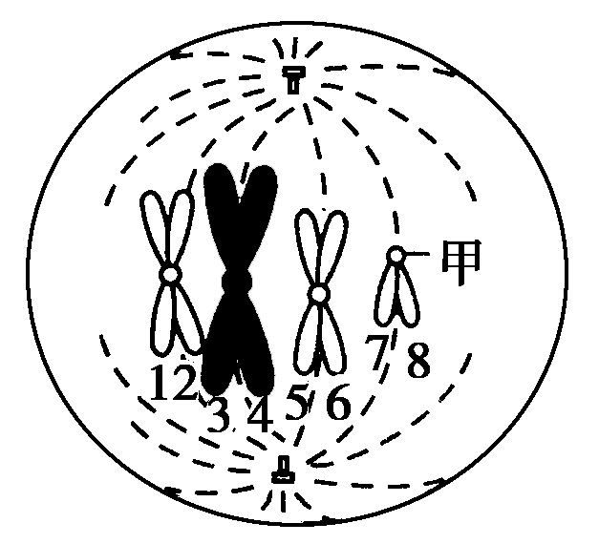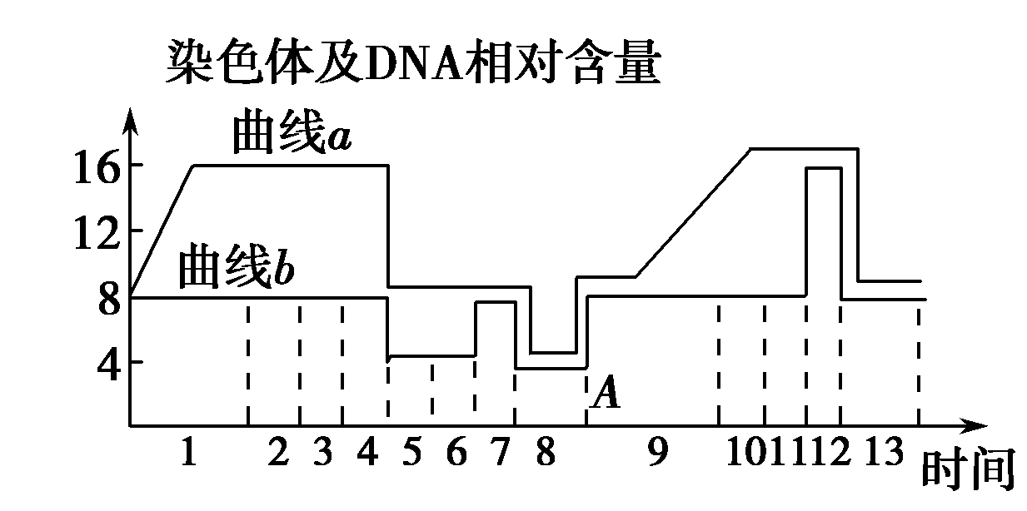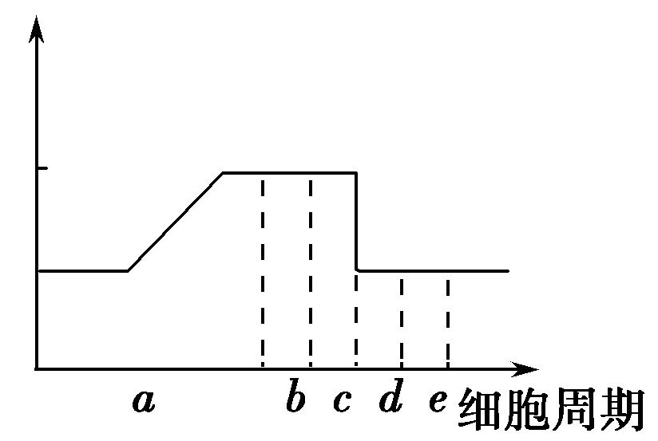
图1 图2 图3
（1）基因的分离定律发生在图2的_____（填标号）时期。
（2）图1所示细胞对应图2的时期是______，（填标号）该细胞产生的子细胞名称为________。
（3）图2中含有同源染色体的时期有__________（填标号~ ）,A点的变化可表示的生理过程为_______________，该过程主要体现了细胞膜的______________功能。
（4）图3是某同学绘制的曲线图，但是忘记了标明纵坐标：w W w. xK b 1. c o m
若纵坐标表示一条染色体中DNA含量，则c到d过程细胞中DNA含量________；
若纵坐标表示一个细胞中DNA的含量，则a到c过程细胞中染色体数目________。

2013—2014年度
湖北省部分重点中学高三10月联考
生物参考答案：
一、选择题（共计60分，每题2分）
题号 | 1 | 2 | 3 | 4 | 5 | 6 | 7 | 8 | 9 | 10 | 11 | 12 | 13 | 14 | 15
答案 | D | C | D | B | D | C | A | C | A | B | C | B | D | A | D
题号 | 16 | 17 | 18 | 19 | 20 | 21 | 22 | 23 | 24 | 25 | 26 | 27 | 28 | 29 | 30
答案 | A | C | B | C | B | C | B | D | D | C | A | C | C | D | B

二、非选择题：（共计40分）
31、（10分，除标注外，每空1分）
（1）原癌基因 抑癌基因 糖蛋白 黏着性降低
（2）物质P的浓度 处理时间
（3）不能（1分）。 从0.05至1.00g/L，抑制率随着物质P的浓度增大而不断提高，无峰值出现，无法判断最适浓度。（2分）
（4）基因的表达（或基因）
32、（10分，除标注外，每空1分）新|课| 标| 第 |一| 网
(1)细胞质基质、线粒体和叶绿体（2分，答全得分） 由线粒体移向叶绿体
(2)4 增加
(3) 36 弱
(4)上移（1分） 植物对绿光吸收很少，光合作用减弱，呼吸作用不变，吸收的将减少（2分）
33．（12分，每空2分）
(1) 基因的自由组合（2分） 紫花（2分）
(2)Aabb和aaBb（2分）
(3)①6（2分） ②AaBB、AaBb和Aabb（2分） ③3∶0∶1（2分）
34、（8分，每空1分）
（1）4
（2）6 极体或卵细胞（答全得分）
（3）1~4和9~13（答全得分） 受精作用 细胞间信息交流
（4）不变 不变

新课标第一网系列资料 www.xkb1.com 新课标第一网不用注册，免费下载！

